PONEDELJEK, 4.5.2020

Pozdravljeni učenci!

Ste se imeli lepo med počitnicami? Upam, da ste se spočili in nabrali novih moči za nadaljnje šolsko delo. Malo bomo še potrpeli s poukom na daljavo, ampak vse kaže na to, da se čez dva tedna vidimo. Že komaj čakaš, kajne? Jaz tudi. 😊
Pošiljam ti delo za današnji dan.
Učiteljica Vanja
Tukaj si prenesi nov posnetek s športnega dne (popravljen, dopolnjen, boljša kvaliteta slik):

- ura: SLJ – Lilijana Praprotnik Zupančič: Resni ljudje
Berilo Lili in Bine: https://folio.rokus-klett.si/?credit=LIB3BER&pages=30-31
Kakšni so videti RESNI LJUDJE?
Nariši zelo zelo resnega človeka. Kaj je na njem tako zelo resnega?
O resnih ljudeh govorijo resne pesmi. Ena takšno je napisala Lilijana Praprotnik Zupančič. Pesem ima zelo resen naslov: Resni ljudje.
Lilijana Praprotnik Zupančič: Resni ljudje
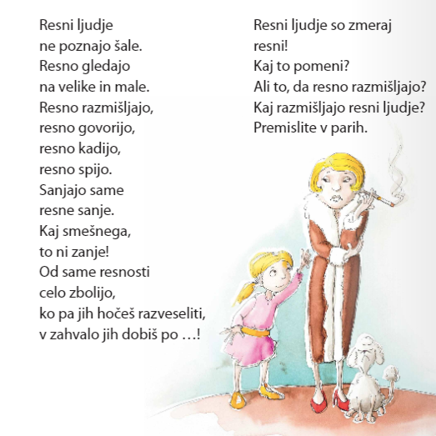
Pesem pravi, da resni ljudje resno gledajo, resno razmišljajo, resno govorijo… Predstavi tvojega resnega človeka. Razmisli, kako je ime tvojemu resnemu človeku, kje živi, kaj je po poklicu, kaj rad dela ipd. Razmisli tudi, kako bi resnega človeka lahko razveselil.

- ura: MAT - Enica, desetica, stotica, tisočica
DZ, str. 13
V petek, pred počitnicami, smo ponovili števila do 100. Ponovi desetiške enote E, D in S.
1 E 10 E = 1 D 100 E = 10 D = 1 S

Preberi si v delovnem zvezku na strani 13.

Zapis v zvezek: Števila do 1000
Matej vsak mesec privarčuje 100 evrov. Koliko denarja bo privarčeval v 10 mesecih?
1. mesec: sto 100 = 1 S
2. mesec: dvesto 200 = 2 S
3. mesec: tristo 300 = 3 S
4. mesec: štiristo 400 = 4 S
5. mesec: petsto 500 = 5 S
6. mesec:
šeststo 600 = 6 S

7. mesec:
sedemsto 700 = 7 S
8. mesec:
osemsto 800 = 8 S
9. mesec:
devetsto 900 = 9 S
10. mesec:
tisoč 1000 = 1 T

Ugotovimo, da bo Matej v 10 mesecih privarčeval 1000 evrov.
10 STOTIC JE 1 TISOČICA
- S = 1 T

- in 4. ura: SPO

